Especificación de requisitos de Software

Proyecto: Distribuidora de muebles Maravatío



Ficha del documento

Fecha | Revisión | Autor | Verificado dep. Calidad.
06/06/2019 |  | Jacobo Tirado Ana Luz Esther  Juárez Lorenzo Alfredo

Contenido
Ficha del documento 2
Contenido 3
1 Introducción 5
1.1 Propósito 5
1.2 Alcance 5
1.3 Personal involucrado 5
1.4 Definiciones, acrónimos y abreviaturas 6
1.5 Referencias 6
1.6 Resumen 6
2 Descripción general 6
2.1 Perspectiva del producto 6
2.2 Funcionalidad del producto 7
2.3 Características de los usuarios 8
2.4 Restricciones 8
2.5 Suposiciones y dependencias 8
3 Requisitos específicos 8
3.1 Requisitos comunes de las interfaces 14
3.1.1 Interfaces de usuario 15
3.1.2 Interfaces de hardware 15
3.1.3 Interfaces de software 15
3.2 Requisitos funcionales 15
3.2.1 Requisito funcional 1 15
3.2.2 Requisito funcional 2 15
3.2.3 Requisito funcional 3 15
3.2.4 Requisito funcional 4 16
3.2.5 Requisito funcional 5 16
3.2.6 Requisito funcional 6 16
3.2.7 Requisito funcional 7 16
3.2.8 Requisito funcional 8 16
3.2.9 Requisito funcional 9 16
3.2.10 Requisito funcional 10 16
3.2.11 Requisito funcional 11 16
3.3 Requisitos no funcionales 17
3.3.1 Privilegios 17
3.3.2 Modificaciones en la base de datos 17
3.3.3 Diseño responsivo 17
3.3.4 Disponibilidad 17
3.3.5 Formato de imágenes aceptado 17
3.3.6 Interfaces graficas 17
3.3.7 Secciones 17
3.3.8 Tiempo de respuesta de la BD 18
3.3.9 Tiempo de respuesta de la aplicación 18

Introducción

El presente documento es una Especificación de requerimientos del Software (ERS) o en inglés (SRS), para la empresa “Distribuidora de muebles Maravatío”. Dicho documento ha sido creado con base en las directrices que brinda el estándar ANSI/IEEE 830,1998.

Propósito

El presente documento tiene como propósito la definición de los requerimientos funcionales y no funcionales para el desarrollo de un sitio web que permita la gestión de los productos de la empresa “distribuidora de muebles Maravatío”. Dicho sitio web será utilizado por el encargado de almacén, quien tiene más conocimiento y está más involucrado con los productos.

Alcance

Este documento de especificación de requerimientos está dirigido al encargado de almacén, para que tenga conocimientos de la información relevante relacionada con el proyecto.

Personal involucrado

Nombre | Ana Luz Esther Jacobo Tirado
Rol | Administrador de proyecto, Analista, asegurador de la calidad
Categoría Profesional | TSU-Informática
Responsabilidad | Dirigir y evaluar el proyecto, Análisis de información, Asegurar el cumplimiento de la calidad.
Información de contacto | jacobolucy04@gmail.com

Nombre | Paola Troncoso Tirado
Rol | Diseñador
Categoría Profesional | TSU-Informática
Responsabilidad | Diseñar las interfaces del sitio web.
Información de contacto | pau.tronkozo1990@gmail.com

Nombre | Alfredo Juárez Lorenzo
Rol | Programador, Validación y verificación
Categoría Profesional | TSU-Informática
Responsabilidad | Programar las aplicaciones y la funcionalidad del sitio web; Administrar la validación y verificación del software.
Información de contacto | juarezlorenzoalfredo@gmail.com

Nombre | Juan Marcelino Sánchez Duran
Rol | Tester, Documentador
Categoría Profesional | TSU-Informática
Responsabilidad | Identificación de errores, elaboración de los formatos de la documentación.
Información de contacto | Juan.m.s.duran@gmail.com

Definiciones, acrónimos y abreviaturas

Nombre | Descripción
Back-end | Sección que solo los usuarios administradores pueden visualizar e interactuar con ella.
BD | Base de Datos
ERS | Especificación de Requerimientos de Software
Front-end | Sección que puede ser visualizada por todos los usuarios que ingresen al sitio.
RF | Requerimiento Funcional
RNF | Requerimiento No Funcional

Referencias

Titulo del Documento | Referencia
Standard IEEE 830 - 1998 | IEEE

Resumen

El presente documento cuenta con tres apartados importantes, el primero cuenta con una pequeña introducción de documento y el personal involucrado en la realización del proyecto.

El segundo apartado cuenta con una descripción más general del sitio web, este apartado tiene la finalidad de dar a conocer las principales funciones con las que el sitio web contará, restricciones entre otros, sin entrar en detalles excesivos.

Por último, el tercer apartado es el que cuenta con la definición detallada de los requerimientos que el sitio web deberá satisfacer.

Descripción general

Perspectiva del producto
El sitio web que se desarrollará para “Distribuidora de muebles Maravatío”, será un producto que permitirá su utilización de forma fácil y rápida, además de que permite el trabajo con base de datos.

Funcionalidad del producto

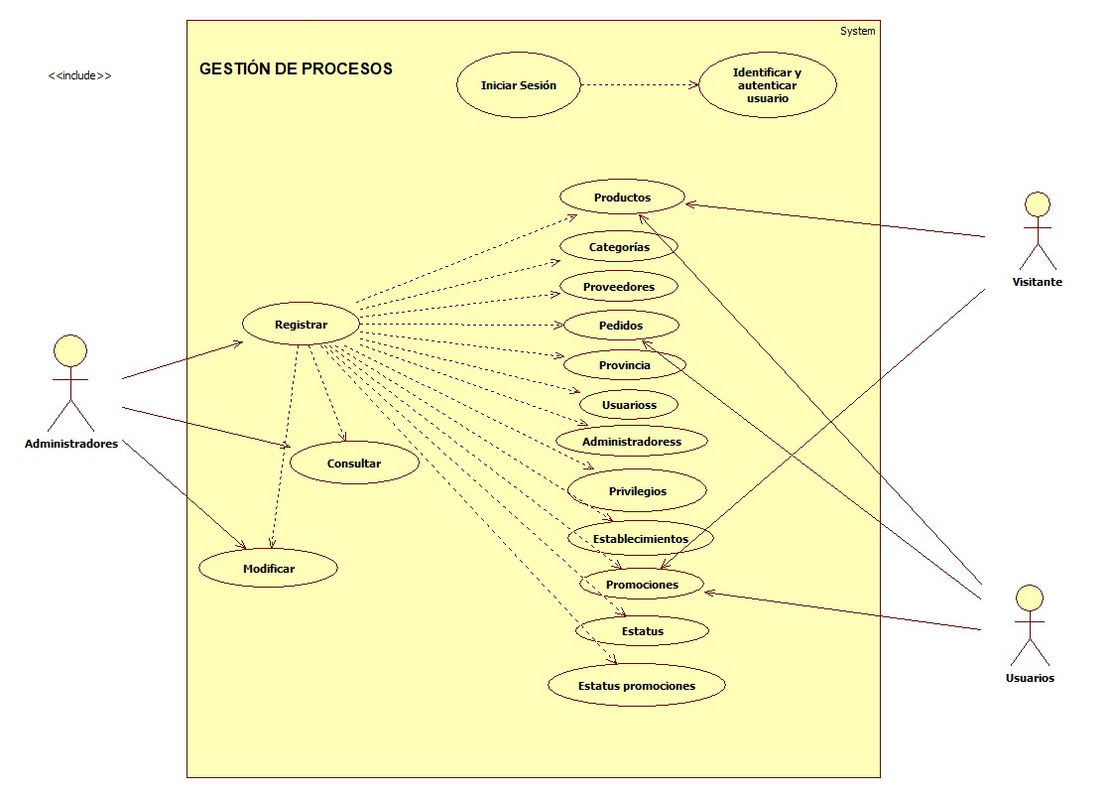

Características de los usuarios
Tipo de usuario | Administrador
Formación | NA
Actividades | Control y manejo del sitio web en general

Tipo de usuario | Visitante
Formación | NA
Actividades | Observa, genera comentario o pedidos

.

Restricciones
- Interfaz para ser usada con internet.
- Lenguajes y tecnologías en uso: HTML, PHP, CSS, MySQL, CodeIgniter.
- El sitio web se diseñará según un modelo cliente/servidor.
- El sitio web deberá tener un diseño acorde al giro de la empresa y ser fácil de manejar.
.

Suposiciones y dependencias

- Se asume que los requisitos aquí descritos son estables
- Se asume que los equipos con los que cuenta la empresa cumplen con las especificaciones.

Requerimientos específicos

Requerimientos Funcionales

Identificación del requerimiento: | RF-01
Nombre del Requerimiento: | Gestión de Usuarios.
Características: | Debe permitir la administración de los usuarios.
Descripción del requerimiento: | El sistema debe poder registrar, modificar y eliminar usuarios registrados en la base de datos, permitirá la visualización en el back-end.
Requerimiento NO funcional: | - RNF-01  - RNF-02  - RNF-03
Prioridad del requerimiento:
Alta

Identificación del requerimiento: | RF-02
Nombre del Requerimiento: | Gestión de proveedores.
Características: | Debe permitir la administración de los proveedores.
Descripción del requerimiento: | El sistema debe poder registrar, modificar y eliminar proveedores registrados en la base de datos, permitirá la visualización en el back-end.
Requerimiento NO funcional: | - RNF-01  - RNF-02  - RNF-03
Prioridad del requerimiento:
Alta

Identificación del requerimiento: | RF-03
Nombre del Requerimiento: | Gestión de productos.
Características: | Debe permitir la administración de los productos.
Descripción del requerimiento: | El sistema debe poder registrar, modificar y eliminar poductos registrados en la base de datos, permitirá la visualización en el back-end.
Requerimiento NO funcional: | - RNF-01  - RNF-02  - RNF-03
Prioridad del requerimiento:
Alta

Identificación del requerimiento: | RF-04
Nombre del Requerimiento: | Gestión de contenido multimedia.
Características: | Debe permitir la administración del contenido multimedia.
Descripción del requerimiento: | El sistema debe poder registrar, modificar y eliminar contenido multimedia registrado en la base de datos, permitirá la visualización en el back-end.
Requerimiento NO funcional: | - RNF-01  - RNF-02  - RNF-03  - RNF-06
Prioridad del requerimiento:
Alta

Identificación del requerimiento: | RF-05
Nombre del Requerimiento: | Gestión de Promociones.
Características: | Debe permitir la administración de las promociones.
Descripción del requerimiento: | El sistema debe poder registrar, modificar y eliminar promociones registradas en la base de datos, permitirá la visualización en el back-end.
Requerimiento NO funcional: | - RNF-01  - RNF-02  - RNF-03
Prioridad del requerimiento:
Alta

Identificación del requerimiento: | RF-06
Nombre del Requerimiento: | Log In.
Características: | Debe permitir al usuario iniciar sesión.
Descripción del requerimiento: | Permite al usuario administrador iniciar sesión mediante un Log In.
Requerimiento NO funcional: | - RNF01  - RNF02
Prioridad del requerimiento:
Alta

Identificación del requerimiento: | RF-07
Nombre del Requerimiento: | Conexión a BD.
Características: | Debe contar y soportar el uso de Base de Datos.
Descripción del requerimiento: | Deberá contar con conexión a base de datos, la cual almacenara la información de los usuarios, productos, proveedores y archivos multimedia.
Requerimiento NO funcional: | - RNF-01  - RNF-02  - RNF-03  - RNF-10  - RNF-11
Prioridad del requerimiento:
Alta

Identificación del requerimiento: | RF-08
Nombre del Requerimiento: | Validación de formularios.
Características: | Debe validar los datos de los formularios que se muestren en el sitio.
Descripción del requerimiento: | Deberá contar con las validaciones necesarias para ser aplicadas antes del envió de cualquier formulario que se muestre en el sitio.
Requerimiento NO funcional: | - RNF-03  - RNF-05  - RNF-08  - RNF-11
Prioridad del requerimiento:
Alta

Identificación del requerimiento: | RF-09
Nombre del Requerimiento: | Compatibilidad con los navegadores.
Características: | El sitio deberá ser compatible con los diferentes navegadores.
Descripción del requerimiento: | El sitio debe ser compatible para trabajar en los navegadores más comunes, Mozilla Firefox, Internet Explorer y Google Chrome.
Requerimiento NO funcional: | - RNF-05  - RNF-06
Prioridad del requerimiento:
Alta

Identificación del requerimiento: | RF-10
Nombre del Requerimiento: | Navegabilidad intuitiva.
Características: | Debe permitir al usuario la interacción con las diferentes secciones del sitio web.
Descripción del requerimiento: | El sitio web debe permitir que el usuario pueda interactuar con las diferentes secciones del sitio web de manera intuitiva.
Requerimiento NO funcional: | - RNF-04  - RNF-05  - RNF-06  - RNF-07  - RNF-08  - RNF-11
Prioridad del requerimiento:
Alta

Identificación del requerimiento: | RF-11
Nombre del Requerimiento: | Alertas.
Características: | Debe mostrar mensajes de confirmación o alertas.
Descripción del requerimiento: | El sitio web debe mostrar mensajes de confirmación para cada una de las acciones predeterminadas (agregar, modificar o eliminar).
Requerimiento NO funcional: | - RNF-05  - RNF-11
Prioridad del requerimiento:
Alta

Requerimientos No Funcionales.

Identificación del requerimiento: | RNF-01
Nombre del Requerimiento: | Privilegios.
Características: | El sistema controlara el acceso al back-end.
Descripción del requerimiento: | El sistema únicamente permitirá el acceso a usuarios autorizados, mediante un nombre de usuarios y una contraseña..
Prioridad del requerimiento:
Alta

Identificación del requerimiento: | RNF-02
Nombre del Requerimiento: | Control de privilegios.
Características: | La aplicación contara con usuarios con diferentes privilegios.
Descripción del requerimiento: | La aplicación contara con un usuario administrador que tendrá todos los privilegios y otros usuarios que podrán visualizar todas las tablas a excepción de la de Usuarios.
Prioridad del requerimiento:
Alta

Identificación del requerimiento: | RNF-03
Nombre del Requerimiento: | Modificaciones en la base de datos.
Características: | El sistema deberá mostrar los datos actualizados en la base de datos.
Descripción del requerimiento: | El sistema debe mostrar los datos modificados en la base de datos, para que estos sean visibles para todos los usuarios.
Prioridad del requerimiento:
Alta

Identificación del requerimiento: | RNF-04
Nombre del Requerimiento: | Diseño responsivo.
Características: | La aplicación deberá poseer un diseño responsivo.
Descripción del requerimiento: | La aplicación web debe poseer un diseño adaptable que permita la visualización en múltiples dispositivos, tales como tabletas y Smartphone.
Prioridad del requerimiento:
Alta

Identificación del requerimiento: | RNF-05
Nombre del Requerimiento: | Disponibilidad.
Características: | La aplicación web debe tener una disponibilidad alta.
Descripción del requerimiento: | La aplicación web debe tener una disponibilidad de al menos un 90% cuando un usuario intente acceder.
Prioridad del requerimiento:
Alta

Identificación del requerimiento: | RNF-06
Nombre del Requerimiento: | Formatos de imagen aceptados.
Características: | La aplicación web solo permitirá ciertos formatos de imagen.
Descripción del requerimiento: | Los formatos válidos para subir imágenes son: JPG, JPEG, PNG, GIF.
Prioridad del requerimiento:
Alta

Identificación del requerimiento: | RNF-07
Nombre del Requerimiento: | Interfaces gráficas.
Características: | La aplicación web debe poseer graficas bien estructuradas.
Descripción del requerimiento: | La aplicación web debe poseer interfaces gráficas bien estructuradas, con el fin de que los usuarios comprendan fácilmente como funciona, además de usar los colores que solicita el cliente los cuales son: tonalidades de negro, tonalidades de azul, tonalidades de café y blanco.
Prioridad del requerimiento:
Alta

Identificación del requerimiento: | RNF-08
Nombre del Requerimiento: | Secciones del Fornt-End.
Características: | La aplicación web contarar con un Front-End.
Descripción del requerimiento: | La aplicación web tendrá en la vista de los clientes (front -end) las páginas de: Inicio, Acerca de…, Contacto, FAQ’s, Productos.
Prioridad del requerimiento:
Alta

Identificación del requerimiento: | RNF-09
Nombre del Requerimiento: | Secciones del Back-End.
Características: | La aplicación web contarar con un Back-End.
Descripción del requerimiento: | La aplicación web tendrá en la vista de administrador (back-end) las páginas de Inicio, Productos, Categorías, Proveedores, Pedidos, Provincia, Usuarios, Privilegios, Establecimientos, Promociones, Estatus promociones.
Prioridad del requerimiento:
Alta

Identificación del requerimiento: | RNF-10
Nombre del Requerimiento: | Tiempo de respuesta de la BD
Características: | La aplicación deberá mostrar los datos actualizados en la BD.
Descripción del requerimiento: | Los datos modificados en la base de datos deben ser actualizados para todos los usuarios que acceden en menos de 10 segundos.
Prioridad del requerimiento:
Alta

Identificación del requerimiento: | RNF-11
Nombre del Requerimiento: | Tiempo de respuesta de la aplicación.
Características: | La aplicación web deberá tener un buen tiempo de respuesta.
Descripción del requerimiento: | La funcionalidad del sistema debe responder al usuario en menos de 15 segundos.
Prioridad del requerimiento:
Alta

Requisitos comunes de las interfaces
.

Interfaces de usuario

La interfaz del usuario consistirá en una ventana con botones, galerías y campos de textos. Ésta deberá ser construida específicamente para el sistema propuesto y, será visualizada desde un navegador de internet.

Interfaces de hardware

Será necesario disponer de equipos de cómputos en buen estado con las siguientes características:

- Procesador de 1.66GHz o superior.
- Memoria mínima de 256Mb.
- Mouse.
- Teclado.

Interfaces de software

- Sistema Operativo: Windows 7 o superior.
- Explorador: Mozilla o Chrome.

Requerimientos funcionales

Requerimiento funcional 1

- Gestión de Usuarios: Debe permitir administrar los usuarios, es decir, se debe poder registrar, modificar y eliminar en la base de datos, para posteriormente ser visualizados en la parte de los administradores (back-end).

Requerimiento funcional 2

- Gestión de proveedores: Debe permitir administrar los proveedores, es decir, se debe poder registrar, modificar y eliminar en la base de datos, para posteriormente ser visualizados en la parte de los administradores (back-end).

Requerimiento funcional 3

- Gestión de productos: Debe permitir administrar los productos, es decir, se debe poder registrar, modificar y eliminar en la base de datos, para posteriormente ser visualizados en la parte de los administradores (back-end).

Requerimiento funcional 4

- Gestión de contenido multimedia: Debe permitir administrar los archivos multimedia, es decir, se debe poder registrar, modificar y eliminar en la base de datos, para posteriormente ser visualizados en la parte de los administradores (back-end).

Requerimiento funcional 5

- Gestión de promociones: Debe permitir administrar las promociones, es decir, se debe poder registrar, modificar y eliminar en la base de datos, para posteriormente ser visualizados en la parte de los administradores (back-end).

Requerimiento funcional 6

- Log In: Debe tener un Log In, para iniciar sesión como administrador.

Requerimiento funcional 7

- Conexión a BD: Debe soportar conexión a bases de datos.

Requerimiento funcional 8

- Validación de formularios: Debe validar los campos de los formularios antes de su envío.

Requerimiento funcional 9

- Compatibilidad con los navegadores: Mozilla Firefox, Internet Explorer y Google Chrome.

Requerimiento funcional 10

- Navegabilidad intuitiva: Debe permitir que el usuario pueda interactuar con las diferentes secciones del sitio web y de manera intuitiva.

Requerimiento funcional 11

- Alertas: Debe mostrar mensajes de confirmación cuando se realiza una acción predeterminada (agregar, modificar o eliminar).

Requerimientos no funcionales

Privilegios

- El sistema controlará el acceso al back-end, y lo permitirá solamente a usuarios autorizados, mediante un nombre de usuario y contraseña.
- La aplicación web contará con un usuario administrador que tenga todos los privilegios, además de un usuario que podrá visualizar todas las tablas a excepción de Usuarios.

Modificaciones en la base de datos

- Los datos modificados en la base de datos deben ser actualizados para todos los usuarios.

Diseño responsivo

- La aplicación web debe poseer un diseño adaptable que permita la visualización en múltiples dispositivos, tales como tabletas y Smartphone.

Disponibilidad

- La aplicación web debe tener una disponibilidad de al menos un 90% cuando un usuario intente acceder.

Formato de imágenes aceptado

- Los formatos válidos para subir imágenes son: JPG, JPEG, PNG, GIF.

Interfaces graficas

- La aplicación web debe poseer interfaces gráficas bien estructuradas, con el fin de que los usuarios comprendan fácilmente como funciona, además de usar los colores que solicita el cliente los cuales son: tonalidades de negro, tonalidades de azul, tonalidades de café y blanco.

Secciones

- La aplicación web tendrá en la vista de los clientes (front -end) las páginas de: Inicio, Acerca de…, Contacto, FAQ’s, Productos.
- La aplicación web tendrá en la vista de administrador (back-end) las páginas de Inicio, Productos, Categorías, Proveedores, Pedidos, Provincia, Usuarios, Privilegios, Establecimientos, Promociones, Estatus promociones.

Tiempo de respuesta de la BD

- Los datos modificados en la base de datos deben ser actualizados para todos los usuarios que acceden en menos de 10 segundos.

Tiempo de respuesta de la aplicación

- La funcionalidad del sistema debe responder al usuario en menos de 15 segundos.

